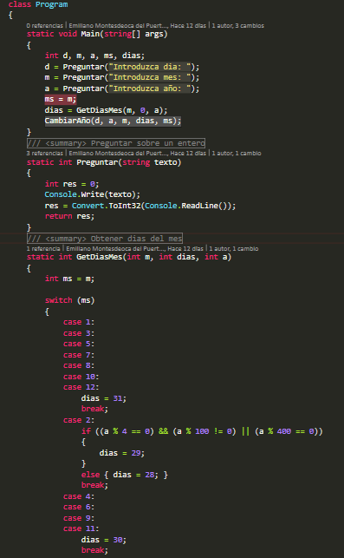

Practica unidad 3
Depuracion en visual studio

Emiliano Montesdeoca | 1ºDAW-B | 17/10/2016

Índice
- Introducción.
- Enunciado.
- Código.
  - Código en funcionamiento.
  - Explicación de código por partes.
  - Explicación de código en funcionamiento por partes.
- Depuración.
  - Línea a línea.
  - Cambio de valores en depuración
  - Punto de interrupción

Introducción
A continuación, se desarrollará la práctica de depuración de la práctica número 3 que se basa en calcular el día siguiente introduciendo una fecha en modo comando. El estudio de la depuración se realiza en el entorno de desarrollo Visual Studio y el lenguaje utilizado para la práctica es C#.

Enunciado.
Enunciado citado desde el documento entregado por el profesor:
- Con el programa hecho en C# Diamanana1.cs realizar la depuración del código.
- Primero probar una ejecución normal-
- Después mediante F11 probamos la depuración línea a línea.
- En la Ventana de Locales vemos las variables y los contenidos que van teniendo.
- Después de la anterior opción, cambiamos el valor de alguna de las variables en la ventana de Locales o la de Inspección.
- Llevamos la ejecución del programa unas líneas atrás para que vuelva a recalcular, pero con el nuevo valor de la variable. Esta vez la variable no se acepta, la modificamos durante la ejecución.
- Comprobar que el resultado se ajusta al nuevo valor de la variable.
- Poner un punto de interrupción y continuar la ejecución desde ahí.
A continuación se realizara un estudio del código y de cómo funciona parte por parte una vez introducido los valores que se piden.

Código.
static void Main(string[] args)
{
int d, m, a;
int ds, ms, aas;
int dias;
dias = 0;
ds = d + 1;
ms = m;
aas = a;
switch (ms)
{
case 1:
case 3:
case 5:
case 7:
case 8:
case 10:
case 12:
dias = 31;
break;
case 2:
if ((a % 4 == 0) && (a % 100 != 0) || (a % 400 == 0))
{
dias = 29;
}
else { dias = 28; }
break;
case 4:
case 6:
case 9:
case 11:
dias = 30;
break;
}
if (ds > dias)
{
ds = 1;
if (ms >= 12)
{
ms = 1;
aas++;
}
else
{
ms++;
}
}
Console.WriteLine("El siguiente dia es " + ds + "/" + ms + "/" + aas);
Console.ReadLine();
}

Código en funcionamiento.
Una vez iniciada el programa nos pide los valores del día, mes y año que queramos.
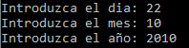
Una vez introducido esos valores, procede a calcular el siguiente día al que introducimos.
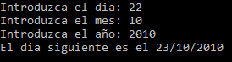
El programa también está encargado de calcular si el día siguiente significaría un cambio de mes:
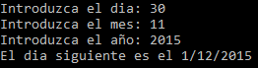
También realiza el cálculo con los años:
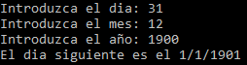
Y por último se encarga de calcular si el año es bisiesto o no:
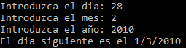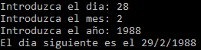
Esto es lo que ve el usuario, a continuación, procederemos a explicar cada trozo de código, su funcionamiento y sus condiciones.

Explicacion de codigo por partes
Código | Explicación
Variables
int d, m, a; | Variables que almacenan el día, mes y año que introduciremos.
int ds, ms, aas; | Variables que servirán para realizar las operaciones lógicas para determinar el día siguiente.
int dias; | Variable para almacenar los días de todos los meses.
Pedir y asignar datos
Console.Write("Introduzca el dia: ");  d=Convert.ToInt32(Console.ReadLine()); | Se pregunta en pantalla el día y se obtiene una cadena de caracteres, que utilizando un conversor, se convierte a tipo entero, que es el con el cual podremos trabajar.
Console.Write("Introduzca el mes: ");  m=Convert.ToInt32(Console.ReadLine()); | Se pregunta en pantalla el mes y se obtiene una cadena de caracteres, que utilizando un conversor, se convierte a tipo entero, que es el con el cual podremos trabajar.
Console.Write("Introduzca el año: ");  a=Convert.ToInt32(Console.ReadLine()); | Se pregunta en pantalla el año y se obtiene una cadena de caracteres, que utilizando un conversor, se convierte a tipo entero, que es el con el cual podremos trabajar.
Inicializar las variables
dias = 0; | Inicializamos la variable, que luego se le asignara otro valor dependiendo del mes que sea.
ds = d + 1; | Variable ds(DiaSiguiente), calcula automáticamente el día siguiente al haber introducido el día en la variable anterior.
ms = m; | Variable ms(MesSiguiente), se asigna el valor que se introduce en el principio, se trabajara con esta variable para visualizar el cálculo final.
aas = a; | Variable aas(AñoSiguiente), se asigna el valor que se introduce en el principio, se trabajara con esta variable para visualizar el cálculo final.
Calcular los días por mes introducido
switch (ms)  {  case 1:  case 3:  case 5:  case 7:  case 8:  case 10:  case 12:  dias = 31;  break;  case 2:  if ((a % 4 == 0) && (a % 100 != 0) || (a % 400 == 0))  {dias = 29;}  else { dias = 28; }  break;  case 4:  case 6:  case 9:  case 11:  dias = 30;  break;  } | Aquí se utiliza una estructura de control en la que compara el mes introducido anteriormente.  Una vez hecho eso asigna a la variable días, la cantidad de días que tiene el mes introducido.  Si el mes es: Enero, marzo, mayo, julio, agosto, octubre, diciembre, la variable días tendrá el valor 31.  Si el mes: Abril, junio, septiembre y noviembre la variable días tendrá el valor 30.  Si el mes es Febrero, hay que calcular si el año es bisiesto, realizando una operación lógica, dependiendo del resultado, la variable días puede valer 28 o 29.
Calcular si hay cambio de mes o de año
if (ds > dias)  {  ds = 1;  if (ms == 12)  {  ms = 1;  aas++;  }  else{ms++;  }  } | En esta estructura de control, se encarga de cambiar de mes si el día introducido es mayor al número de días del mes.  También se encarga de añadir un año si la cantidad de meses es mayor a un año, si no lo es, simplemente agrega un año.
Enseñar en pantalla el día siguiente
Console.WriteLine("El dia siguiente es el " + ds + "/" + ms + "/" + aas); | Este comando muestra en pantalla: “El día siguiente es “ y el día siguiente a la fecha que hemos puesto al principio.
Espera para cerrar la consola
Console.ReadLine(); | Este comando sirve para que se quede esperando la tecla Enter, por lo que no se cierra al acabar las operaciones logicas.

Explicacion de codigo en funcionamiento por partes
Código | Funcionamiento
Variables y pedir y asignar datos
int d, m, a; | 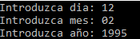
int ds, ms, aas;
Console.Write("Introduzca el dia: ");
d=Convert.ToInt32(Console.ReadLine());
Console.Write("Introduzca el mes: ");
m=Convert.ToInt32(Console.ReadLine());
Console.Write("Introduzca el año: ");
a=Convert.ToInt32(Console.ReadLine());
Calcular los días por mes introducido
switch (ms)  {  case 1:  case 3:  case 5:  case 7:  case 8:  case 10:  case 12:  dias = 31;  break;  case 2:  if ((a % 4 == 0) && (a % 100 != 0) || (a % 400 == 0))  {dias = 29;}  else { dias = 28; }  break;  case 4:  case 6:  case 9:  case 11:  dias = 30;  break;  } | En esta parte código, que no se muestra al usuario es donde se hacen las operaciones para calcular el día siguiente, el mes siguiente y el año siguiente.
if (ds > dias)
{
ds = 1;

if (ms == 12)
{
ms = 1;
aas++;
}
else{ms++;}
}
Enseñar en pantalla el día siguiente
Console.WriteLine("El dia siguiente es el " + ds + "/" + ms + "/" + aas);

Depuración

Depuracion linea a linea
La depuración línea a línea consiste en poder ver cómo funciona el programa paso a paso.
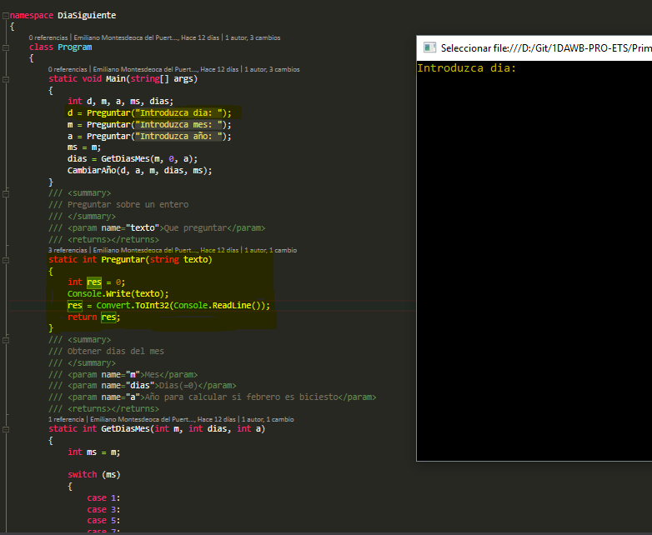
Aquí podemos ver como se encuentra a la espera de recibir un numero por el usuario utilizando el teclado.
Una vez introducido los valores podemos ver como el gestor de depuración, en las que se encuentras las variables y su valor, el cual introducimos anteriormente.
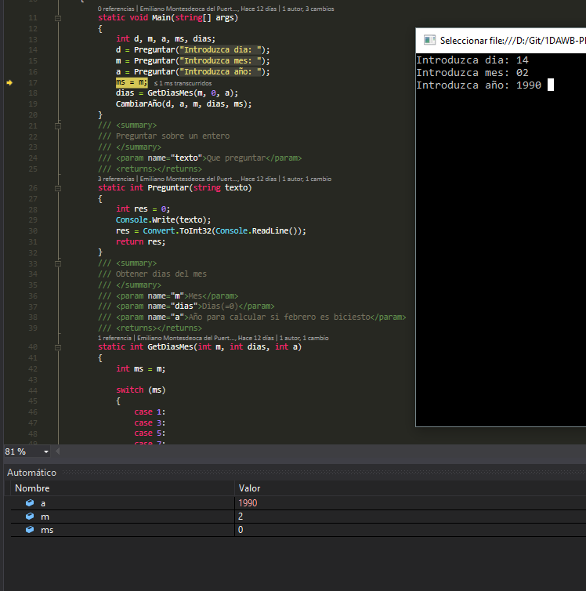

Más adelante en el programa empieza a cargar la funciona donde decide cuantos días tiene el mes introducido:
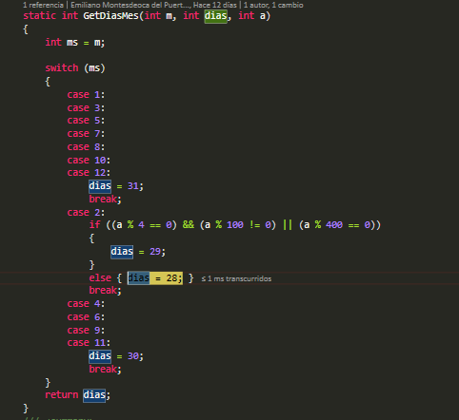
El valor que introducimos fue 2, es decir, febrero, por lo que no solo tiene que cargar que días tiene el mes, sino que tiene que mirar si el año es bisiesto, y como el año no es bisiesto le da valor 28.
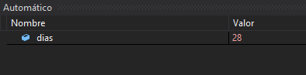

Después en el programa se encarga de calcular el siguiente año.
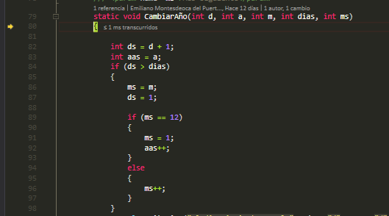
Y por último enseña los valores:
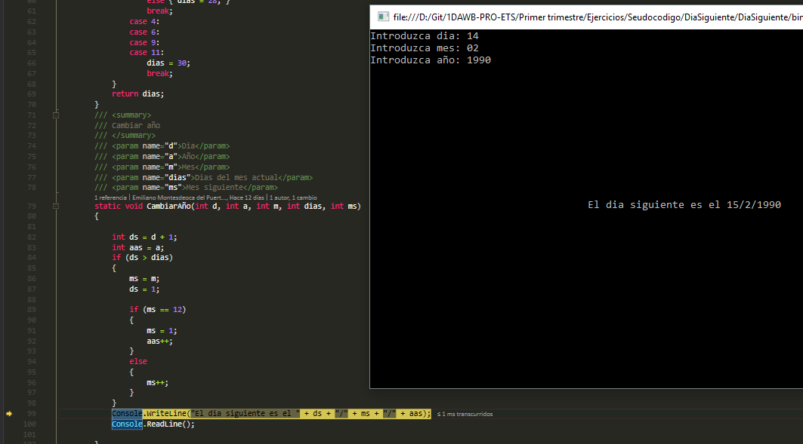

Cambio de valores en depuración
Una de las ventajas de tener la depuración línea a línea, es que podemos cambiar los valores mientras se ejecuta el programa, para poder hacer pruebas, en la siguiente prueba introduciremos una fecha 20/05/1995, y antes de acabar el programa cambiaremos lo que va a enseñar.

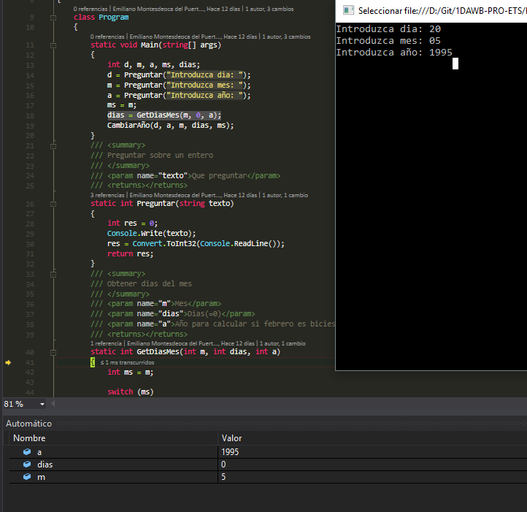

Aquí ya hemos introducido nuestra fecha, por lo que vamos a cambiar le valor de 1995 por 2000.

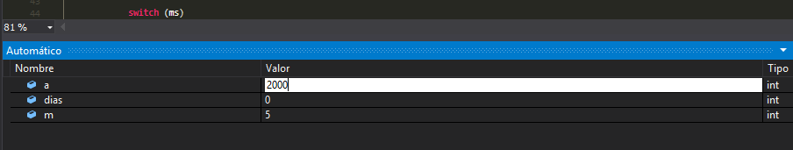
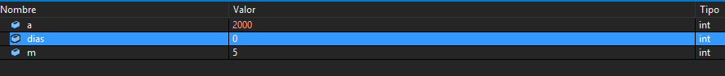

Cuando la variable esta en rojo significa que se ha modificado su valor. Una vez finalizado el programa, debería de mostrar el año 2000 aunque hayamos introducido 1995.

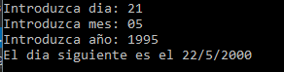

Punto de interrupción
A parte de poder ejecutar le programa línea a línea para poder hacer pruebas y buscar errores, también podemos parar el programa en un determinado punto, por ejemplo, si queremos para el programa justo cuando vaya a ejecutar la parte donde decide cuando días tiene el mes introducido, quedaría así:
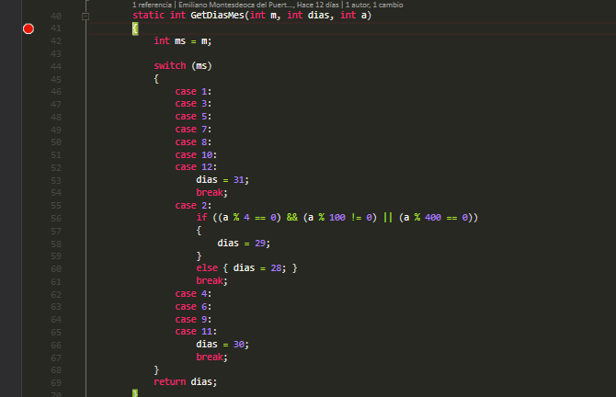
Ese punto rojo significa que el programa se parara en ese momento y empezara, desde ahí, en modo depuración línea a línea.

